Федеральное агентство по образованию

Уфимский Государственный Авиационный Технический Университет

Кафедра ТС

Лабораторная работа №1.

Исследование вынужденного рассеяния Мандельштама-Бриллюэна.

Выполнил: ст. гр. СПР-309
Якупов А.Б.
Проверила: Виноградова И. Л.

Уфа 2006

Пусть на прозрачный кварцевый материал поступает мощная световая волна. В материале происходит изменение показателя преломления и появляется вынужденное рассеяния Мандельштама-Бриллюэна (ВРМБ).

1. Задать длину волны падающего светового излучения = 1550 нм (вариант 2). Подсчитать значения частот акустической и саттелитной волн.

$$ω_{\text{pump}}=\frac{2πc}{λ}=\frac{2⋅3,\text{14}⋅3⋅{\text{10}}^{8}}{\text{1550}⋅{\text{10}}^{−9}}=1,\text{2161}⋅{\text{10}}^{\text{15}}\frac{\text{рад}}{с}\text{.}$$
Частота акустической волны, распространяющейся в том же направлении, что и падающая световая волна, равна:
$Ω=2⋅n_{0}⋅ω_{\text{pump}}⋅\frac{V}{c}$ ,
где n₀ – «средний» показатель преломления, V – скорость звука в прозрачной среде, для кварца V ≅ 1,2 км/с.
$$Ω=2⋅1,\text{48}⋅1,\text{216}⋅{\text{10}}^{\text{15}}⋅\frac{1,2⋅{\text{10}}^{3}}{3⋅{\text{10}}^{8}}=1,\text{4399}⋅{\text{10}}^{\text{10}}\frac{\text{рад}}{с}\text{.}$$
Частота отраженного света равна:
$$ϖ_{\text{sat}}=ω_{\text{pump}}−Ω=(\text{121610}−1,\text{44})⋅{\text{10}}^{\text{10}}≈1,\text{2161}⋅{\text{10}}^{\text{15}}\frac{\text{рад}}{с}\text{.}$$

2. Построить график зависимости E_{sat}(R), считая, что R меняется от 1 м до 10 км.

Решением для сателлитной (отраженной оптической) волны является:
$E_{\text{sat}}=E_{\text{sat}}^{0}e^{A_{R}⋅R}$,
$E_{\text{sat}}^{0}$ примем равным 1 В/м,
$A_{R}=\frac{1}{4}\sqrt{{\left(α_{\text{ph}}+α\right)}^{2}+4\left(α_{\text{ph}}α−\frac{k_{\text{sat}}⋅K_{V}⋅ξ^{2}{\left|E_{\text{pump}}\right|}^{2}}{8η_{0}⋅ε⋅V^{2}}\right)}−\frac{1}{4}\left(α_{\text{ph}}+α\right)$,
где затухание для оптических волн α_{ph} = 2000 дБ/м, затухание для оптических волн α = 2 дБ/км, среднее значение плотности среды η₀ = 2,65∙10³ кг/м³, коэффициент электрострикции ξ ~ 10⁻¹¹.
$\left|k_{\text{sat}}\right|=\frac{2{πn}_{0}}{λ_{\text{sat}}}$, причем $λ_{\text{sat}}=\frac{2πc}{ω_{\text{sat}}};$
$$\left|k_{\text{sat}}\right|=\frac{n_{0}⋅ω_{\text{sat}}}{c}=\frac{1,\text{48}⋅1,\text{2161}⋅{\text{10}}^{\text{15}}}{3⋅{\text{10}}^{8}}=5,\text{9994}⋅{\text{10}}^{6};$$
$\left|K_{V}\right|=2π/Λ$, причем $Λ=\frac{2πc}{Ω};$
$$\left|K_{V}\right|=\frac{Ω}{c}=\frac{1,\text{44}⋅{\text{10}}^{\text{10}}}{3⋅{\text{10}}^{8}}=\text{47},\text{997}\text{.}$$
Учтем также, что $ε=n^{2}$, а в нелинейной среде показатель преломления
имеет вид:
$n\left(ω,r,{\left|E\right|}^{2}\right)=n_{0}(ω,r)+n(ω)⋅{\left|E_{\text{pump}}\right|}^{2}$,
где n₀(ω, r) = 1,48 – линейная часть показателя преломления;
величина $n(ω)$ – нелинейная составляющая показателя преломления, для кварцевых стекол положительна и приблизительно равна 10⁻¹⁵ м²/В²;
Е_{pump} – модуль напряжённости электрического поля световой волны.
Итак,
$$\begin{aligned}A_{R}=\frac{1}{4}\sqrt{{\left(\text{2000}+2⋅{\text{10}}^{−3}\right)}^{2}+4\left(\text{2000}⋅2⋅{\text{10}}^{−3}−\frac{5,\text{9994}⋅{\text{10}}^{6}⋅\text{47},\text{997}⋅{\text{10}}^{−\text{22}}{\left|E_{\text{pump}}\right|}^{2}}{8⋅2,\text{65}⋅{\text{10}}^{3}⋅(1,\text{48}+{\text{10}}^{−\text{15}}⋅{\left|E_{\text{pump}}\right|}^{2})^{2}⋅\text{1,44}⋅{\text{10}}^{6}}\right)}− \\ −\frac{1}{4}\left(\text{2000}+2⋅{\text{10}}^{−3}\right)\text{.}\end{aligned}$$
Выберем для начала $E_{\text{pump}}={\text{10}}^{5}В/м$.
Тогда A_{R} = 0,001.
Построим график по выражению $E_{\text{sat}}=e^{0,\text{001}⋅R}$, считая, что R меняется
от 1 м до 10 ∙ 10³ м:
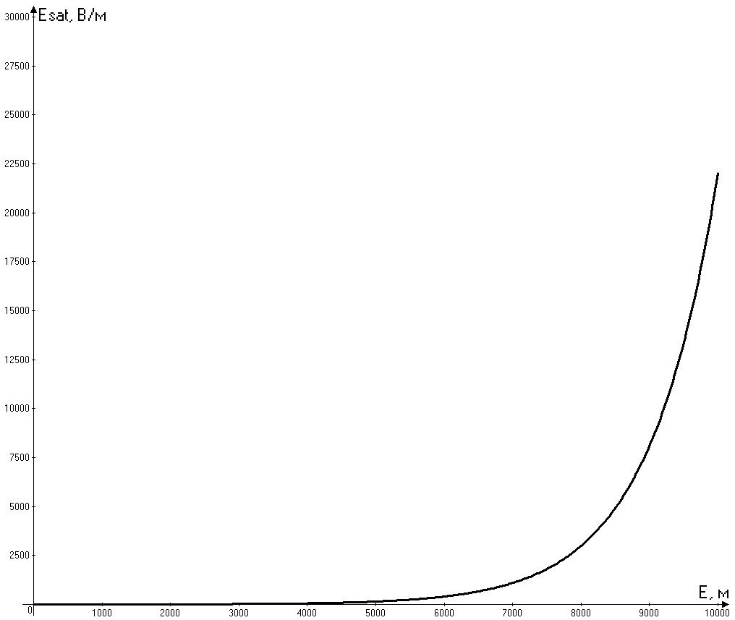

3.Увеличивать Е_{pump} следующим образом: от 10⁵ В/м, долее 10⁶, 10⁷, 10⁸, 10⁹ В/м. Каждый раз строить график по пункту 2. Кроме этого построить график зависимости I(Е_{pump}).

При изменении E_{pump} от 10⁶ до 10⁹ коэффициент A_{R} не изменяется, соответственно график остается таким же.
Из-за ВРМБ возникает акустическая волна и её интенсивность определяется:
$I_{\text{AK}}=\frac{{\left(E_{\text{pump}}\right)}^{2}}{8π}⋅ξ$,
где ξ – коэффициент электрострикции, для кварца ξ ~ 10⁻¹¹.
Построим график по этому выражению:
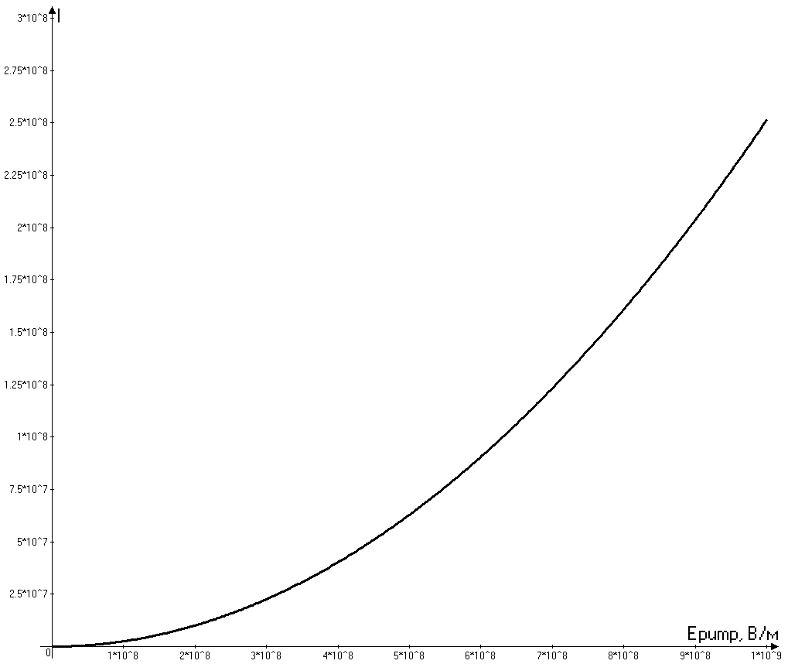

Выводы.

В ходе выполнения лабораторной работы было исследовано рассеяние Мандельштама-Бриллюэна. Для заданной длины волны падающего излучения были найдены частота возникающей акустической волны и частота отраженной сателлитной световой волны.

Была найдена зависимость напряженности сателлитного волны от расстояния R при $E_{\text{pump}}={\text{10}}^{5}В/м$ и построен соответствующий график.

При изменении E_{pump} от 10⁶ до 10⁹ напряженность сателлитной волны при данных параметрах практически не изменялась. Также был построен график зависимости интенсивности акустической волны от напряженности падающего излучения.

